一上期末复习题 分类与图形
姓名： 班级：
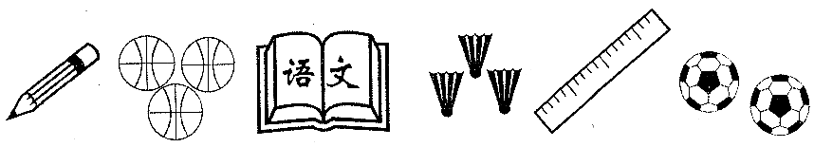
1、按要求把下面物品分类。

① ② ③ ④ ⑤ ⑥
分法一：( )、( )、( )一类；( )、( )、( )一类；
分法二：( )和( )；( )和( )；( )和( )数量相同。

2、可以怎样分？

分三类： 分两类：

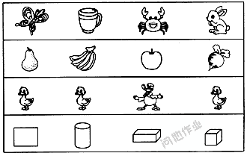
3、把不同类的圈起来。

4、数一数，填一填。
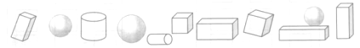
长方体有（ ）个，正方体有（ ）个，圆柱体有（ ）个，球有（ ）个。
长方体比正方体多（ ）个，圆柱体比球体少（ ）个。
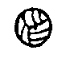
5．看图填空。

(1)从左边数，第( )、( )和( )个是 ， 是第( )个。
(2) 有( )个, 有( )个, 有( )个.
(3) 比 多( )个
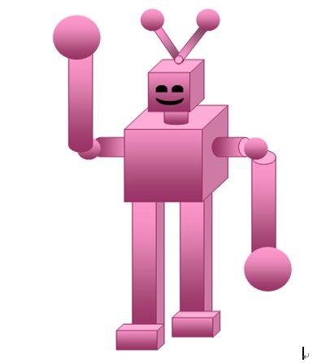
6、
（ ）个长方体
（ ）个正方体
（ ）个圆柱
（ ）个球

一上期末复习题 认识时间
1、我会看时间。

2．连一连。
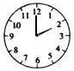
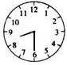
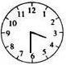
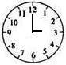

3时半 2时 8时半 3时
3、（ ）时，分针和时针重合在一起；（ ）时，分针和时针成一条直线。
4、过1小时是几时？
9
12
6
3
12
6
9
3
12
6
9
3
12
6
9
3
12
6
9
3

5、看时间，画出时针和分针。

12
6
9
3
12
6
9
3
12
6
9
3
12
6
9
3
12
6
9
3

3时 12时 5时 12时半 6时半

6、按规律画出时针和分针。
12
6
9
3
12
6
9
3
12
6
9
3
12
6
9
3
12
6
9
3

一上期末复习 位置与顺序
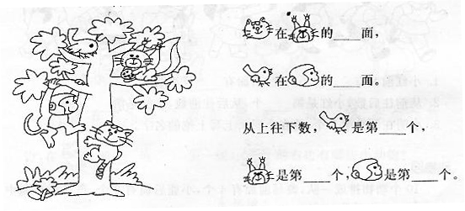
1、上和下。
（1） 在 的（ ）面。
（2） 的（ ）面是 。
（3） 在 的（ ）面，在 的（ ）面
（4） 的（ ）面是 。

2、左和右
★ ● ■ ◇ △ ※ ☆
（1）■的左边有（ ）个图形，右边有（ ）个图形。
（2）△在※的（ ）边，在◇的（ ）边。
（3）有一个图形，它在★的右边，在■的左边，它是（ ）。
（4）☆左边第3个是（ ），●右边第3个是（ ）。
（5）把从左数第4个图形圈起来。把右边3个图形圈起来。
3、前和后
（1）同学们站成一列，小明的前面有3个人，后面有5个人，这一列一共有多少人？ 画图： 列式
（2）同学们站成一列，从前数小明是第4个，从后数小明也是第4个，这一列共有多少人？ 画图： 列式
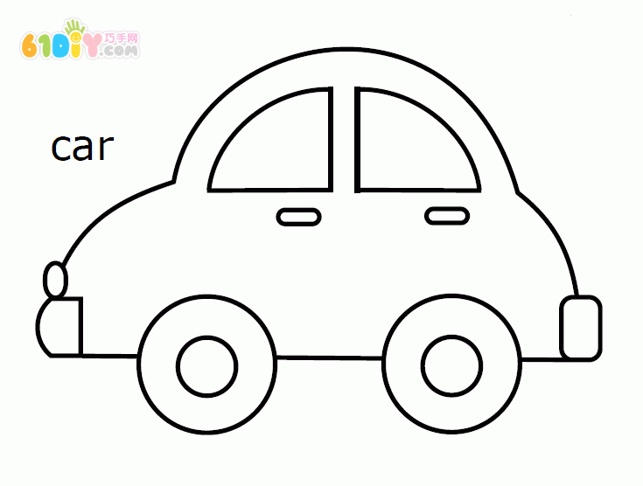
（3）1号车在3号车的前面，在4号车的后面，2号车在最后面。
终点
（ ）号 （ ）号 （ ）号 （ ）号
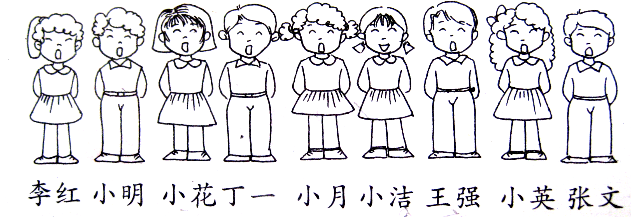
4、排队

（1）小明的左边是（ ），小月的右边是（ ）。
（2）小月在小洁的（ ）边；小月在丁一的（ ）边。
（3）从李红数起，王强是第（ ）个；第4个是（ ）。

